CHỦ ĐỀ 1: TUỔI HỌC TRÒ

Tiết 1 - Học bài hát: Con đường học trò

- Nghe nhạc: Bài hát Tháng năm học trò

I. MỤC TIÊU
1. Kiến thức:
- Hát thuộc lời, đúng cao độ, trường độ bài Con đường học trò.
- Nghe và cảm nhận giai điệu, nội dung, sắc thái bái hát Tháng năm học trò.
2. Năng lực:
- Năng lực chung: năng lực thể hiện âm nhạc, cảm thụ và hiểu biết âm nhạc
- Năng lực đặc thù:
+ Biết thể hiện đúng sắc thái bài hát và bằng các hình thức hát lĩnh xướng, nối tiếp, hòa giọng.
+ Cảm nhận được giai điệu, nội dung, sắc thái của bài hát Con đường học trò và bài Tháng năm học trò.
+ Biết tự sáng tạo thêm các ý tưởng để thể hiện bài hát Con đường học trò; vẽ tranh về thầy cô và mái trường.
3. Phẩm chất:
- Qua giai điệu, lời ca của bài hát Con đường học trò, Tháng năm học trò, học sinh thêm yêu trường lớp, bạn bè, có những ước mơ đẹp của tuổi học trò.
II. THIẾT BỊ DẠY HỌC VÀ HỌC LIỆU
1. Giáo viên: SGV, đàn phím điện tử, nhạc cụ gõ, phương tiện nghe – nhìn và các tư liệu file âm thanh phục vụ cho tiết dạy.

2. Học sinh: SGK Âm nhạc 6, nhạc cụ gõ. Tìm hiểu trước thông tin phục vụ cho bài học.
III. TIẾN TRÌNH DẠY HỌC
1. Hoạt động 1: Khởi động (Mở đầu)
a. Mục tiêu: Tạo tâm thế học tập, tạo hứng khởi cho HS thông qua hoạt động.
b. Nội dung: HS xem video, hát và vận động theo yêu cầu
c. Sản phẩm: HS thực hiện theo yêu cầu của GV
d. Tổ chức thực hiện:
GV Trình chiếu video, HS quan sát màn hình và hát kết hợp vận động cơ thể hoặc GV làm mẫu cho HS vận động theo nhạc.
- GV nhận xét, đánh giá giới thiệu vào bài mới.
Tuổi thơ của các em thật đẹp, bởi mỗi ngày đến trường là một ngày vui. Ở trường các em không chỉ được học các kiến thức mà các em còn được vui chơi ca hát líu lo bên thầy cô bè bạn. Vậy niềm vui của các bạn học sinh đến trường là gì, hôm nay cô trò mình cùng đến với một bài hát của nhạc sĩ Nguyễn Văn Hiên – Con đường học trò.
2. Hoạt động 2: Hình thành kiến thức mới (Khám phá)
* Kiến thức 1: Học hát: Con đường học trò
a. Mục tiêu: Hát thuộc lời, đúng cao độ, trường độ bài Con đường học trò
b. Nội dung: HS nghe, hát bài hát Con đường học trò
c. Sản phẩm: HS đưa ra được câu trả lời phù hợp với câu hỏi GV đưa ra
d. Tổ chức thực hiện:
HĐ CỦA GV VÀ HS | NỘI DUNG
- GV cho học sinh nghe bài hát: Con đường học trò  - HS nghe bài hát Con đường học trò kết hợp vỗ tay theo phách để cảm nhận nhịp điệu.  - GV nhận xét, sửa sai (nếu có).  - Cá nhân/nhóm HS trình bày phần tìm hiểu về nhạc sĩ Nguyễn Văn Hiên (nếu có).  - HS xung phong phát biểu tìm hiểu về bài hát.  - GV nhận xét, bổ sung thông tin.  - GV giới thiệu sơ lược về nhạc sĩ Nguyễn Văn Hiên.  - Cá nhân/nhóm HS tìm hiểu giai điệu lời ca, nội dung bài hát trong SGK hoặc qua phần tìm hiểu trước.  - GV nhận xét, bổ sung nội dung bài hát cùng HS. (Giai điệu: Nhẹ nhàng,  tinh tế, lời ca trong sáng, giàu hình ảnh. Nội dung bài hát vẽ lên một bức tranh sinh động về lứa tuổi học trò tươi đẹp.  - GV hướng dẫn học sinh khởi động giọng theo mẫu tự chọn.  - - HS luyện thanh theo mẫu của GV.  - GV lần lượt dạy từng đoạn, từng câu theo lối móc xích.  - GV đàn/hát mẫu câu đầu 1 – 2 lần, bắt nhịp cho cả lớp hát.  - Hướng dẫn HS hát từng câu và hát kết nối các câu, ghép đoạn 1, đoạn 2 và hoàn thiện cả bài. GV sửa những chỗ HS hát sai (nếu có).  - GV hướng dẫn HS kết hợp vỗ tay theo phách, theo nhịp.  Lưu ý: Sửa những tiếng hát có dấu luyến cần điều chỉnh âm thanh nhẹ, lướt giọng từ nốt thấp lên nốt cao như: giòn, tuổi; các quãng nhảy: Phố vui. Tiếng hát ngân đủ trường độ như: vui, tan, trò, hồng.  - GV tổ chức luyện tập cho HS hát theo các hình thức:  + Hát nối tiếp: Nhóm 1, nhóm 2.  + Hát hòa giọng: Cả lớp thực hiện.  - HS thực hành luyện tập theo nhóm. GV hỗ trợ HS luyện tập.  - GV yêu cầu HS kết hợp vận động cơ thể theo nhịp  Lưu ý: Phân hóa trình độ các nhóm HS theo năng lực để đưa ra các yêu cầu, các biện pháp hỗ trợ phù hợp.  - GV tổ chức cho các nhóm HS biểu diễn theo các hình thức đã học, lưu ý thể hiện sắc thái to – nhỏ khi hát. Yêu cầu HS tự nhận xét và nhận xét lẫn nhau. | 1. Học hát  a. Hát mẫu, cảm thụ âm nhạc.  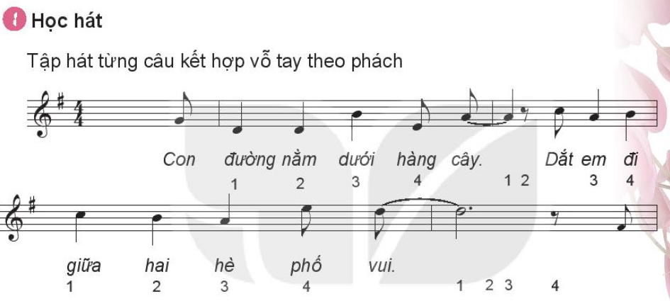  b. Giới thiệu tác giả.  - Nhạc sĩ Nguyễn Văn Hiên sinh năm 1953, quê ở Bình Định. Ông sáng tác nhiều thể loại như: Ca khúc thiếu nhi (Hổng dám đâu, Con đường học trò, Một thời để nhớ,…), các tác phẩm hợp xướng, giao hưởng ( Bài ca thống nhất, Thăng Long mùa xuân đại thắng,…). Trong đó, hợp xướng Bái ca thống nhất đã nhận được Giải thưởng Âm nhạc năm 2005 do Hội Nhạc sĩ Việt Nam trao tặng.  c. Tìm hiểu bái hát.  d. Khởi động giọng.  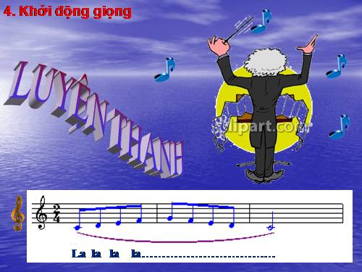  e. Dạy hát.  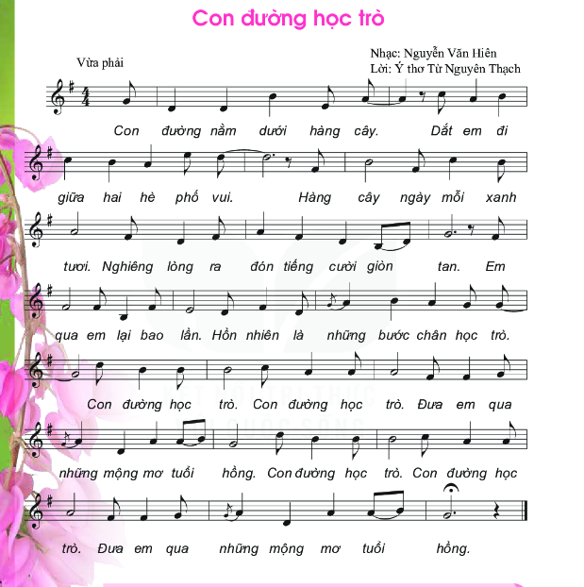  2. Hát theo các hình thức  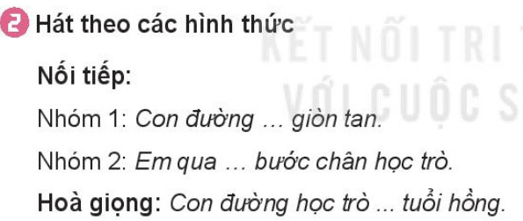  3. Hát kết hợp vận động cơ thể theo nhịp điệu  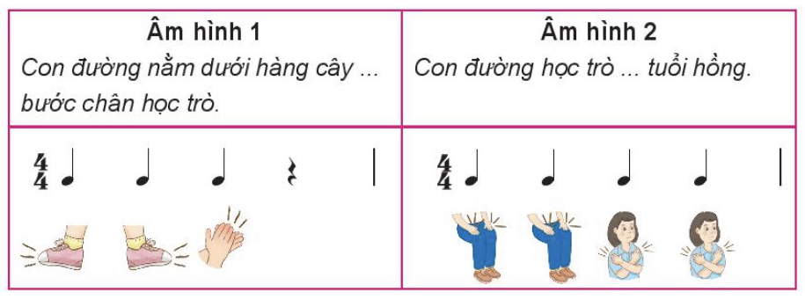
* Kiến thức 2: Nghe nhạc
a. Mục tiêu: Cảm nhận được giai điệu, nội dung, sắc thái của bài Tháng năm học trò
b. Nội dung: Nghe bài hát : Tháng năm học trò và trả lời một số câu hỏi
c. Sản phẩm: HS cảm nhận âm nhạc hiểu được nội dung bài hát
d. Tổ chức thực hiện :
Hoạt động của GV và HS | Nội dung
- HS đọc lời và nêu sơ lược về nội dung bài hát Tháng năm học trò.  - HS nghe, thư giãn, cảm nhận.  - GV khái quát nội dung bài nghe.  - GV hướng dẫn HS nghe nhạc trong tâm thế thoải mái, thả lỏng cơ thể, có thể đung đưa hoặc vỗ tay theo nhịp điệu bài hát.  - Câu a:  + Ý 1: Liệt kê những hình ảnh trong lời ca tạo cho các em cảm xúc khi nghe bài hát.  + Ý 2: Cảm nhận về giai điệu (nhanh, chậm, vui, buồn).  + Ý 3: Thể hiện tình cảm của mình với bài hát (yêu thích hoặc không thích, vì sao?).  - Câu b: Thành lập nhóm hoặc cá nhân có năng lực hội họa vẽ tranh theo yêu cầu của câu hỏi. | 1. Nghe bài hát: Tháng năm học trò 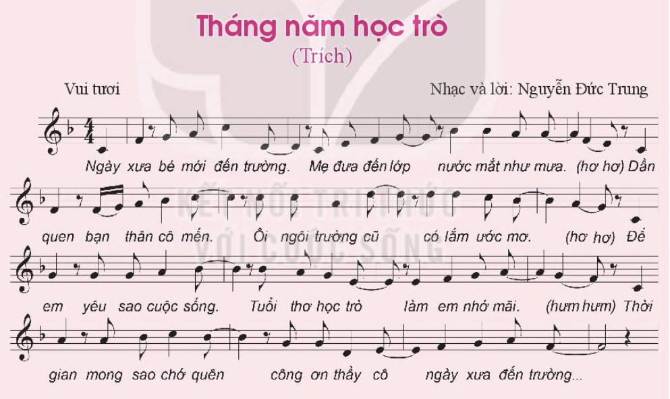  2. GV đàm thoại và yêu cầu HS trả lời:
3. Hoạt động 3: Hoạt động luyện tập
a. Mục tiêu: Học sinh luyện tập bài hát theo nhóm
b. Nội dung: HS nghe những lời nhận xét của giáo viên và vận dụng hát theo các hình thức mà GV yêu cầu
c. Sản phẩm: HS hát theo hình thức lĩnh xướng
d. Tổ chức thực hiện:
HOẠT ĐỘNG CỦA GV VÀ HS | NỘI DUNG
- GV tổ chức luyện tập cho HS hát theo các hình thức:  + Hát lĩnh xướng: GV hát hoặc chọn 1 HS lĩnh xướng.  - HS thực hành luyện tập theo nhóm. GV hỗ trợ HS luyện tập.  Lưu ý: Phân hóa trình độ các nhóm HS theo năng lực để đưa ra các yêu cầu, các biện pháp hỗ trợ phù hợp. | - Hát theo hình thức lĩnh xướng
4. Hoạt động 4: Hoạt động vận dụng
a. Mục tiêu: HS vận dụng- sáng tạo các hiểu biết kiến thức, kĩ năng và tích cực thể hiện bản thân trong hoạt động trình bày
b. Nội dung: HS trình bày, biểu diễn bài hát
c. Sản phẩm: HS năng động, tích cực biểu diễn âm nhạc, cảm thụ và trình bày hiểu biết về âm nhạc
d. Tổ chức thực hiện:
HOẠT ĐỘNG CỦA GV VÀ HS | NỘI DUNG
- GV chọn nhóm có phần trình bày tốt nhất lên hát và biểu diễn tại lớp.  - HS biểu diễn bài hát trong các buổi sinh hoạt ngoại khóa ở trường, ở lớp, hát cho người thân nghe hoặc trong các sinh hoạt cộng đồng. | 1. Hát và phụ họa  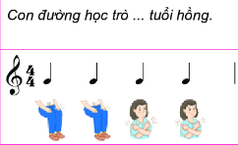
*Tổng kết tiết học:
- GV cùng HS hệ thống lại các nội dung đã học.
- Yêu cầu cá nhân/nhóm hoàn thành các câu hỏi ở nội dung nghe nhạc.
*Chuẩn bị bài mới:
Tìm hiểu cây đàn piano và trả lời các câu hỏi theo nhóm.:
- Xuất xứ cây đàn piano?
- Kể tên các bộ phận và mô tả cách tạo ra âm thanh của đàn piano.
- Sưu tầm một số tác phẩm âm nhạc được biểu diễn bằng đàn piano.

Kết thúc bài học

